Павловская начальная школа

Классный час

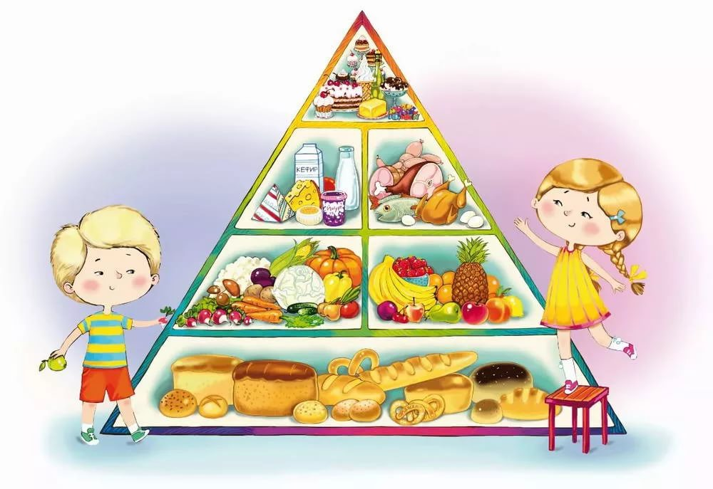
Подготовила: учитель начальных классов Бексеитова Л.И.

2018-2019 учебный год
Цели и задачи:
- углубить представление детей о рациональном питании;
- продолжить формирование позитивной оценки здорового образа жизни;
- побуждать детей к разумному, бережному отношению к своему здоровью, к борьбе с вредными привычками.
Ход мероприятия:
Любовь Ивановна: Добрый день ребята.
Какое пожелание мы всегда адресуем своим родственникам, близким, друзьям при встрече?
Ответ детей: Здоровья
- Конечно же, здоровья! Действительно, как мудро заметил великий комедийный актер Эд Уин: «Богатство и слава – это ерунда, если нет здоровья». О том, что здоровье – самая большая ценность, всякий из нас начинает задумываться, когда его теряет.
Важнейшими факторами сохранения здоровья является – что? Конечно же, правильно организованное питание и здоровый образ жизни. Вот именно об этом сегодня пойдет речь.
- «Для чего человеку нужна еда?».
Учащиеся дают ответ.
Любовь Ивановна читает стихотворение «Человеку нужно есть»
Человеку нужно есть,
Чтобы встать и чтобы сесть,
Чтобы прыгать, кувыркаться,
Песни петь, дружить, смеяться,
Чтоб расти и развиваться
И при этом не болеть.
Нужно правильно питаться
С самых юных лет уметь.
Подведем теперь итог:
Чтоб расти – нужен белок.
Для защиты и тепла
Жир природа создала.
Как будильник без завода
Не пойдет ни тик, ни так,
Так и мы без углеводов
Не обходимся никак.
Витамины – просто чудо!
Сколько радости несут:
Все болезни и простуды
Перед нами отвернут.
Вот поэтому всегда
Для нашего здоровья
Полноценная еда –
Важнейшее условие.

Беседа: в чем заключена основная мысль стихотворения.

- Сейчас мы разделимся на две команды. Выберите себе жетон. Ученики, у которых картинки с изображением фруктов – команда «Фрукты», с изображением овощей – команда «Овощи»
«Разминка»
Первый конкурс «Разминка». Я попрошу выйти 2 человека. Командам раздаются файлы с разрезанными надвое пословицами на тему «Здоровье». Необходимо за минуту составить как можно больше пословиц.
Звучит музыка
Пословицы.
1. ЗДОРОВЬЕ СГУБИШЬ – НОВОЕ НЕ КУПИШЬ.
2. В ЗДОРОВОМ ТЕЛЕ – ЗДОРОВЫЙ ДУХ.
3. ЗДОРОВЬЕ ВСЕГО ДОРОЖЕ.
4. БЕРЕГИ ПЛАТЬЕ СНОВУ, А ЗДОРОВЬЕ СМОЛОДУ.
5. ЗДОРОВ БУДЕШЬ – ВСЁ ДОБУДЕШЬ.
6. ЗДОРОВЬЕ – ГЛАВНОЕ БОГАТСТВО.
- Спасибо вам ребята присаживайтесь на свои места.
Провоцирующая ситуация «Закажи блюдо»
- Ребята, вы знаете, что некоторые кафе доставляют обеды прямо в офис. Представьте себе, что каждый из нас может сейчас тоже заказать себе обед, и нам привезут его прямо в школу. Только нужно указать точное количество порций. Платить за еду не нужно - у кафе сегодня праздничная акция. А вот и меню - выбирай, что хочешь. Команды заказывают блюда.
МЕНЮ КАФЕ «ВКУСНОТА»
Названия блюд
1. Салат из капусты
2. Салат из свеклы
3. Салат «Оливье»
4. Борщ
5. Суп Куринный с лапшой
6. Уха
7. Котлеты с гарниром
8. Чипсы картофельные
9. Шашлык
10. Голубцы
11. Сосиски, сардельки
12. Компот из сухофруктов
13. Кисель из клюквы
14. Газированные сладкие напитки (Пепси-кола, Кока-кола)
15. Фрукты (яблоки, бананы, груши, апельсины)
16. Шоколадный батончик
- Ой, ребята, вижу, что у многих тут разыгрался аппетит, но вынуждена просить у вас прощения - это была всего лишь провокация. И затеяна она была только с одной целью: проверить, отдадите ли вы предпочтение самым вредным продуктам питания. Пять таких продуктов скрывались среди этих замечательных блюд. Ребята, как вы думаете, что это за продукты? И, как оказалось, все вы клюнули на провокацию и выбрали-таки эти продукты! Они несовместимы со здоровым образом жизни.
Мини-лекция «Вредная пятерка»
- Врачи-диетологи всего мира выявили, наконец, пятерку самых вредных для человека продуктов.
1. Сладкие газированные напитки: «Кока-кола», «Спрайт» и другие.
Созданы не для утоления жажды, а для ее вызывания. Отличаются гигантским содержанием сахара: в одном стакане не менее пяти чайных ложек.
2. Картофельные чипсы, особенно приготовленные не из цельного картофеля, а из пюре. В сущности, это смесь углеводов и жиров плюс искусственные вкусовые добавки.
3. Сладкие шоколадные батончики. Большое количество сахара, химические добавки, высочайшая калорийность.
4. Сосиски, сардельки, колбаса, паштеты и другие продукты с так называемыми скрытыми жирами. В их составе сало, нутряной жир, свиная шкурка занимают до 40% веса, но маскируются под мясо, в том числе и с помощью вкусовых добавок.
5. Жирные сорта мяса, особенно в жареном виде.
Вот видите ребята, оказалось, что нет ничего страшнее сосиски в тесте в сочетании с лимонадом!
Многие врачи к этой вредной пятерке добавляют еще и жевательные конфеты, Чупа-чупс, майонез, кетчуп, лапшу быстрого приготовления. Во всех этих продуктах много химии: заменителей, красителей, растворителей. Действие многих этих веществ сопоставимо с действием ядов. Если есть много такой пищи, организм постепенно привыкает к яду и уже не посылает тревожных сигналов в виде высыпаний на коже, тошноты или головокружений. Постепенно ядовитые вещества накапливаются, и вспыхивает болезнь.
Игра «В супермаркете»
- Суть игры заключается в том, что вы сейчас пойдете в супермаркет, а продукты на полках перемешались, ваша задача распределить продукты , т.е отделить полезные продукты от вредных.
Интерактивная беседа по теме «Что вредно и что полезно»
- Ребята, мне все - таки не дает покоя один вопрос: многие из вас знают о вреде этих продуктов, но почему же вы так упорно их покупаете?
Примерные ответы детей:
- Это вкусно, не надо разогревать, готовить.
- Это все реклама: с утра до вечера нас призывают, есть эти батончики, чипсы, пить эту воду...
- Красивая упаковка, да и вкусно.
Когда ешь, чувствуешь себя крутым, современным, как в рекламе
- От шоколадного батончика, например, прибавляются силы…
- Получается, что все вы – просто несчастные жертвы рекламы. Но вы же знаете, что наносите непосильный вред своему здоровью
Викторина «Правильное питание»
- Первый вопрос для учеников.
- На какие 3 большие группы подразделяются продукты питания? (Белки, жиры, углеводы.)
- Что еще нужно для здорового питания? (Нужны витамины, минеральные вещества.)
- Еда должна быть разнообразной или однообразной?
- Что значит рациональное питание? (Рациональное - значит правильное, разумное.)
- Что такое баланс? (Равновесие.)
- Согласны ли вы с шуткой, что сбалансированное питание - это чипсы в правой руке и чипсы в левой? (Нет, не согласны.)
- Что же означает «правильное питание»?
- Для чего нужно употреблять сырые овощи и фрукты?
- Как соблюдать режим питания? (Нужно есть в определенное время, на ночь не переедать.)
- К чему приводит неправильное питание? (К ожирению, болезням желудка, кишечника, печени.)
Любовь Ивановна: От того, что и как мы едим, зависит наше здоровье, настроение, самочувствие. Правильное питание - это важнейшее условие здорового образа жизни.
Викторина «Полезная десятка»
- Врачи-диетологи определили не только самые вредные продукты, но и самые полезные. Эти продукты всем нам известны. Что же это за продукты? Предлагаю вам игру. Я буду описывать свойства этих продуктов, а вы попробуйте угадать, о чем.
1. В каждом саду можно найти эти замечательные фрукты. Они полезны во всех отношениях: в них есть кислоты, которые борются с гнилостными бактериями в желудке. Они бывают желтого, зеленого и красного цвета. Врачи советуют, каждый день есть эти фрукты на полдник, чтобы получить все необходимые микроэлементы. Что это за фрукты? (Яблоки.)
2. Этот овощ - кладезь всех витаминов, минералов и микроэлементов и защита от всех болезней. Каждый день мы добавляем его почти во все блюда. Он улучшает работу печени, щитовидной железы, лечит простуду. Соком этого растения лечат насморк, а если его потереть и приложить к пяткам на ночь, то утром никакой простуды не будет. Лечебные свойства — это овоща - не пропадают даже при термической обработке. (Лук.)
3. Этот овощ тоже силен в борьбе с простудой. Кроме этого наводит порядок в желудке, убивая вредные микроорганизмы. Он очень полезен в сыром виде, но его резкий запах мешает общению с людьми. (Чеснок).
4. Этот корнеплод богат витаминами и минерала. Но особенно много в нем витамина А. Очень полезен этот продукт для зрения, также он препятствует развитию рака, особенно рака кожи. Этот корнеплод лучше всего употреблять в сыром виде, потому что после приготовления он теряет много полезных веществ. Растет он на грядке в каждом огороде. (Морковь).
5. В очищенном виде этот продукт похож на мозг человека, поэтому считается, что он «ума, силы и памяти прибавляет». Полезен также для сердца, для зрения, для обмена веществ. Этот продукт можно есть в сыром виде, можно его использовать в салате». В начинках для теста, в кондитерских изделиях. (Грецкий орех).
6. Этот продукт моря является источником ценного белка и вполне не может заменить мясо. Для японцев это основной продукт питания, который и делает их чемпионами долголетия. Но кроме белка в этом продукте много фосфора, который «отвечает» за кости и почки. Едят его в жареном , вареном и соленом виде.(Рыба)
7. Этот белый напиток животного происхождения просто необходим человеку с первого дня рождения. В нем содержится белок, жир, кальций, который укрепляет кости. Из этого напитка с помощью бактерий люди научились делать сотни полезных продуктов. (Молоко)
8. Этот продукт - не только природный заменитель сахара, но и готовое лекарство от многих болезней. Им лечат простуду, болезни кожи, сердца. А красавицы с древних времен применяли этот продукт для ухода за кожей. Производят этот продукт работники в полосатых костюмах . Название этого продукта входит в состав слова «Медведь» (Мед)
9. Этот сладкий тропический фрукт обладает целебными свойствами: снимает стрессы, восполняют утраченные силы, повышает уровень гемоглобина в крови, обеспечивает мозг кислородом, улучшает работу сердца. Он содержит огромное количество витаминов. А, С, В6. Но тем, кто переживает за свою талию, увлекаться этим продуктом не стоит. В нем слишком много калорий. Этим продуктом можно баловать и обезьянок (Банан)
10. Родина этого ароматного напитка - Китай. Именно здесь научились выращивать чудесные листья, которые дают золотистый бодрящий настой. Этот настой называют «лекарством от тьмы болезней». Он снимает усталость, улучшает работу сердца, предотвращает кариес, препятствует развитию раковых опухолей, способствует долголетию, дает эффект омоложения. Четыре тысячи лет употребляют люди этот напиток. Сотни сортов его можно встретить на прилавках. Желтый, красный, черный, сами китайцы отдают предпочтение зеленому. Считается, именно он самый полезный. Но только заваривать его надо в натуральном виде, из листьев, а не из пакетиков. (Чай)
Любовь Ивановна: Вот вы и угадали всю «полезную десятку». Эти продукты должны быть у всех на столе. Но это не значит, что нужно питаться только ими. В употреблении любого продукта нужно знать меру учитывать свой возраст. Нужно также обращать внимание на качество продукта, степень его свежести. Ведь даже самым полезным продуктом можно отравиться.
Работа в группах по теме «Простые рецепты»
Любовь Ивановна: Все вы теоретически знаете правила питания. Но не всегда их выполняете. Предпочитаете питаться всухомятку, бутербродами, вместо того чтобы разогреть или приготовить самим какое-нибудь простое, полезное блюдо. Сейчас мы поработает в группах. Проверим, знаете ли вы рецепты таких блюд? В начале - короткая история одного восьмиклассника Сергея.
Его родители срочно уехали на три дня в деревню, чтобы помочь бабушке после операции. А Сергей вместе со своим младшим братом, первоклассником Алешей, остался на хозяйстве. В первый день братья дружно уплетали яйца: вареные, жареные, сырые. А уже на второй день Алешка заявил, что от яиц он скоро будет кукарекать, и категорически потребовал нормальной еды. Сергей обследовал кухню. Готовой еды не было, и он почему-то вспомнил фразу о «костлявой руке голода». Но потом ободрился, в холодильнике было полно всяких продуктов: мясо, молоко, масло, сметана, крупы, картофель, морковь, лук, капуста... Андрей взял свой телефон, набрал список продуктов, приписал внизу текст: «Народ, срочно нужны простые рецепты нормальной здоровой еды!» и отправил sms-ки шести своим друзьям. В роли друзей у нас сейчас выступите вы. Предложите Сергею, что можно приготовить из этих продуктов, опишите сам процесс приготовления.
Время прошло, голодный друг ждет вашей помощи.
(Любовь Ивановна приглашает представителей групп, дети рассказывают о рецептах и способах приготовления того или иного блюда.)
Ну вот, все рецепты отправлены по адресу. Уверена, что Сергею очень пригодится дружеская помощь. Этих рецептов хватит и на следующий день, а когда приедут мама с папой, им тоже будет, чем подкрепиться с дороги. Самое простое решение в этой ситуации было занять денег, купить сосисок, лапши быстрого приготовления и продержаться до приезда родителей. Но наш герой поступил рационально - он не влез в долги, не травил себя и брата вредными продуктами, а позаботился о своем здоровье. Этот опыт самостоятельности ему очень пригодится в жизни.
Тест. Правильно ли ты питаешься?
1. Как часто в течение дня вы питаетесь?
А) 3 раза и более; Б) 2 раза; В) 1 раз.
2. Всегда ли вы завтракаете?
А) всегда; Б) не всегда; В) никогда.
3. Из чего состоит ваш завтрак?
А) каша, чай; Б) мясное блюдо и чай; В) чай.
4. Часто ли вы перекусываете между завтраком и обедом, обедом и ужином?
А) никогда; Б) 2 раза в день; В) 3 раза.
5. Как часто вы едите овощи, фрукты, салаты?
А) 3 раза в день; Б) 1 – 2 раза в день; В) 2 – 3 раза в неделю;
6. Как часто вы едите жареную пищу?
А) 1 раз в неделю; Б) 3 – 4 раза в неделю; В) каждый день.
7. Как часто вы едите хлеб?
А) меньше 3 дней в неделю; Б) от 3 до 6 дней в неделю; В) за каждой едой.
8. Сколько чашек чая и кофе выпиваете за день?
А) 1 – 2 ; Б) от 3 до 5; В) 6 и более.
9. Прежде чем есть первое блюдо с мясом, вы:
А) убираете из тарелки весь жир; Б) уберёте часть жира; В) оставите весь жир.
Подсчёт баллов:
“А” – 2 балла “Б” – 1 балл “В” – 0 баллов.
Ключ к тесту:
0 – 13 баллов – есть опасность;
14 – 18 баллов – следует улучшить питание;
19 – 24 хороший режим и качество питания.
VI. Заключительное слово
Любовь Ивановна: Врачи утверждают, что самые распространенные болезни у школьников - это болезни желудка и малокровие. В определении причины этих болезней врачи единодушны - неправильное питание: употребление вредных продуктов, нарушение режима питания, еда всухомятку. К сожалению, многие школьники беспечно относятся к своему здоровью, забывая известную русскую поговорку: «Что имеем, не храним, потерявши - плачем». Те, кто говорят, что сейчас модно есть чипсы, запивая их сладкой газировкой, безнадежно отстали: во всем цивилизованном мире сейчас модно быть здоровым. Будьте здоровы! Спасибо за внимание. До новых встреч.
